管理处组织及职责说明 CCPG/C-1202-004 F/0 -审批版
该文档相关审批单：体系管理审批
该文档相关审批单：体系管理审批
文件名称 | 管理处组织及职责说明 | 文件类型 | 组织文件
文件编号 | CCPG/C-1202-004 | 版本/版次 | F/0
组织层级 | 集团 | 保密层级 | 内部级
实施日期 | 2025年2月11日 | 文件有效期 | 2026年2月10日
编写/修订人 | @张家瑶 | 编写/修订部门 | 人力资源中心
批准人 | @李志建
修订记录 | 2025年2月11日：初版发行
*本体系文件已正式发布在长城物业知识库长城物业受控组织文件

1. 目的
介绍管理处典型架构、各角色职责、管理处BMG组织职责及其任务清单。

2. 适用范围
适用于各区域事业部的基本经营单元（主要指管理处、售楼处）。

3. 管理处组织架构（典型架构）
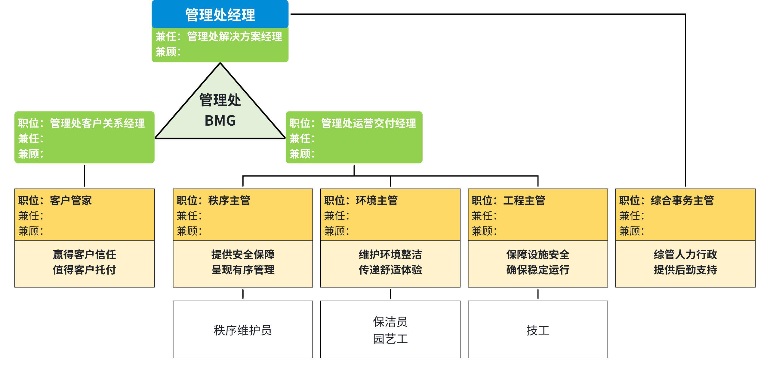
注：“兼任”指兼任岗位；“兼顾”指兼顾角色。

4. 管理处定位与使命
聚焦项目客户需求，通过管家与客户的深度链接、一应驿站、科技应用等，为客户提供具备一致性和稳定性的高品质社区服务。

5. 长期目标
共同构建一线组织能力，为前线三角柱型的“立体战斗力”打造坚实基础（即实现客户价值所需的专业能力--需求洞察能力、方案策划能力和运营交付能力）。通过社区全场景服务（公域/人际/私域；功能/情感/经济），为业主客户创造价值，达成客户满意，打造高品质服务口碑，实现项目有质量地可持续增长的目标。

6. 组织汇报/对接关系
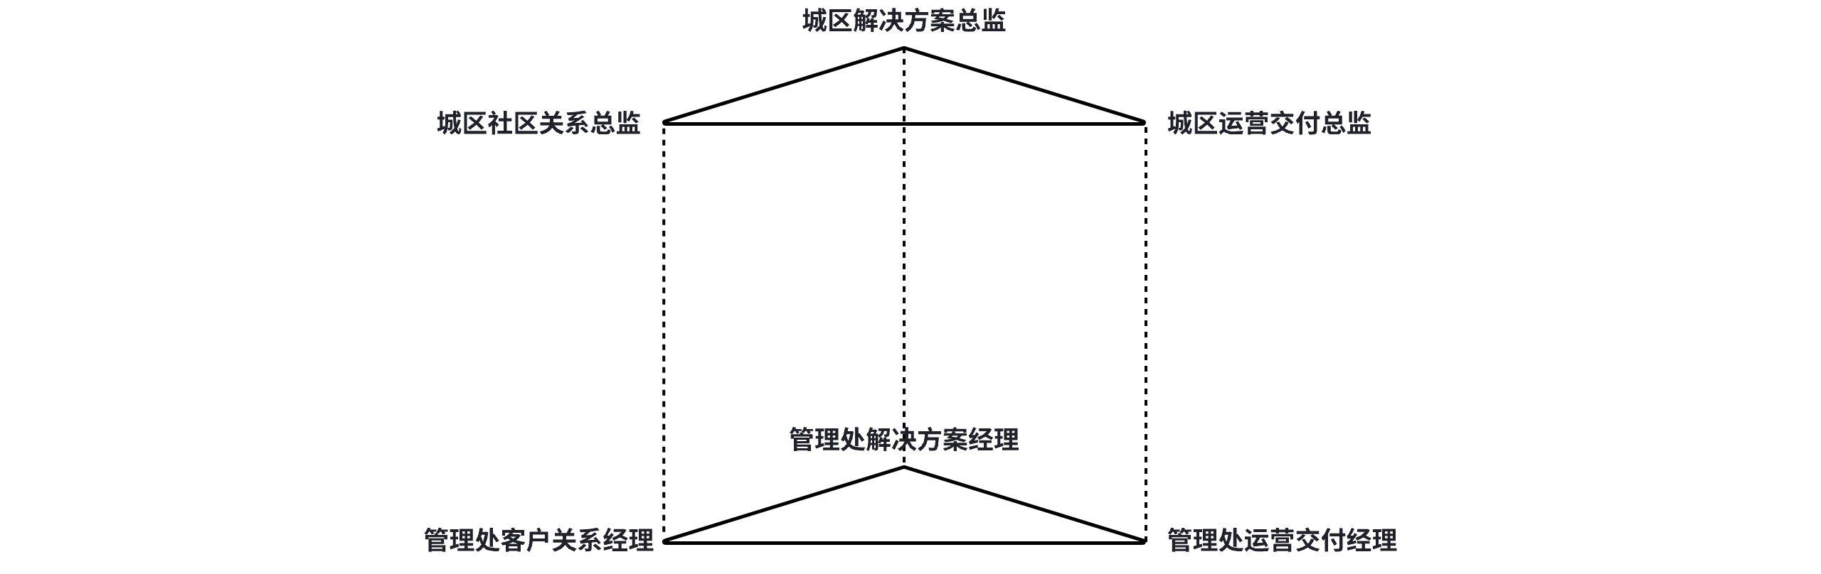

6.1 向上汇报/对接关系：城区铁三角。

6.2 内部沟通/决策机制：通过管理处业务管理小组（BMG），进行经营管理和人才管理决策。

6.3 向下对接关系：管理处全体员工。

7. 管理处职能说明

7.1 客户服务

7.1.1 服务巡查与改进跟进
负责专属区域物业管理日常巡查、品质检验，包括公共保洁、绿化、秩序、安全、公共设施、水电、装修巡查等，并负责跟进专属区域品质问题的改进。

7.1.2 客户费用收缴
负责客户的所有费用收取，包括物业费、停车费（不含临停）及其它费用等，并及时录入收费系统。

7.1.3 客户信息维护管理
客户资料进行收集、整理、分类和归档，建立完善、规范的顾客档案。

7.1.4 发现和反馈需求
发现和反馈需求，组织网格管家通过数据分析、客户洞察工具等，发现客户需求，并及时反馈至解决方案经理。

7.1.5 客户需求和问题解决
客户的所有需求受理，协调资源解决客户问题，并跟踪客户的反馈意见。

7.1.6 客户关系维护
物业项目重点顾客和相关方清单，客户定期上门拜访工作，关注顾客意见和需求，并与其建立良好客户关系。

7.1.7 社区活动策划
组织策划社区活动，并组织客户参加社区活动，以及组织实施一应便利店商品和服务的推广等活动。

7.2 解决方案

7.2.1 项目经营分析
组织对项目的经营现状进行分析，洞察项目经营漏洞，挖掘项目潜在的业务增长点；识别项目经营风险并评估风险程度，组织制定和实施项目经营风险预防和消除方案。

7.2.2 业务计划及预算
组织对项目的业绩目标进行分解，编制项目的年度业务计划（BP）和预算，每月跟进关键里程碑计划的执行情况，推动项目经营收入、利润持续增长。

7.2.3 客户需求分析
组织对项目的管理重点/难点、客户的群体特征等进行分析，准确找到项目客户的共性/个性需求，挖掘项目公域、私域、人际的服务机会。

7.2.4 资源整合制定解决方案
整合城区的相关资源，组织制定符合项目实际情况的全域服务方案（包括公域、私域、人际等内容）。对项目/城区匮乏的资源，及时反馈至区域事业部与集团以寻求支持。

7.3 综合事务

7.3.1 项目人力资源管理
组织实施项目自管员工的招聘、调配、考勤、培训、薪酬福利、绩效、奖惩的管理，协助对分包方员工进行管理。

7.3.2 员工体验管理
组织对员工集体食宿管理，员工集体活动策划、组织实施，组织制定和实施提高员工满意度的措施。

7.3.3 印信及档案管理
对管理处的印信、合同、公文以及其它各类档案资料进行收集、整理、存档管理。

7.3.4 物料/资产管理
对管理处物料、办公固定资产进行管理（采购、使用、报废等的管理），负责管理处成本费用报销管理。

7.3.5 会务及公关事务管理
管理处会务组织，协助管理处经理处理社区公共关系事务。

7.3.6 支持管理处目标管理
协助管理处经理制定管理处的年度绩效目标计划和指标分解工作。

7.3.7 协助经营管理
协助管理处经理对物业项目的经营资源进行管理和经营。

7.3.8 系统数据管理
对管理处一应平台数据汇总并统计分析，及平台商家及其商品的管理。

7.4 四保专业服务
专业 | 主要职责
7.4.1秩序管理 | - 社区安全管理，秩序维护和消防中控室值守。  - 组织对物业项目公区的巡视，及时发现和处理公区各专业范围内的品质改进工单，并及时回复。  - 受理并处理来自客户服务组（管家、专员等）及客户的对专业范围内的需求与诉求，并及时将处理结果反馈至相应管户管家。  - 对物业服务区域内的安全秩序、车辆管理、消防管理、灾害防范、应急事件的预案编制、日常应急演练及应急事件处理。  - 组织管理处环境因素、危险源的识别、评估，确定重要的环境因素和危险源，组织编制管理方案。  - 组织对物业项目停车场的经营管理，包括停车场收费、成本核算等。
7.4.2工程管理 | - 根据物业服务合同、服务规范和管理要求，通过制定并组织实施工程服务年度计划，科学地做好共用部位共用设施设备运行/维修及家居特约工程服务工作，使共用部位共用设施设备保持完好和额定状态，并满足顾客对家居特约工程服务的需求。  - 组织实施物业项目的计划性工作，包括项目的设备运行与维护、公共设施的维修。  - 组织对项目能耗进行管理。
7.4.3环境管理 | - 对项目的环境卫生状况进行定期、不定期的巡视，有效遏制乱扔垃圾、乱贴广告等不良现象；  - 根据物业服务合同、园艺、保洁服务规范、服务礼仪规范和管理要求，科学地对日常保洁、园艺养护、特殊材质护理、垃圾清运、外墙清洗、化粪池清掏、四害消杀等工作进行日常管理，使园林植物保持交付时的数量和品种，并满足园林景观设计效果，为顾客提供安全、整洁的物业服务。  - 对环境服务工作安全负责，杜绝事故发生；及时报告环境服务现场发生的一切特殊情况。

8. 支持文件
文件编号 | 文件名称
CCPG/C-1503-003 | 管理处职位定编指导标准 CCPG/C-1503-003 F/2 -审批版
CCPG/C-1403-001 | 物业项目经理职位说明书 CCPG/C-1403 -001 F/0
CCPG/C-1403-002 | 管理处客户关系经理职位说明书 CCPG/C-1403 -002 F/0
CCPG/C-1403-003 | 管理处解决方案经理职位说明书 CCPG/C-1403 -003 F/0
CCPG/C-1403-004 | 管理处运营交付经理职位说明书 CCPG/C-1403 -004 F/0
CCPG/C-1403-005 | 管理处客户管家职位说明书 CCPG/C-1403 -005 F/0
CCPG/C-1403-006 | 管理处秩序主管职位说明书 CCPG/C-1403 -006 F/0
CCPG/C-1403-007 | 管理处工程主管职位说明书 CCPG/C-1403 -007 F/0
CCPG/C-1403-008 | 管理处综合事务主管职位说明书 CCPG/C-1403 -008 F/0
CCPG/C-1403-009 | 管理处财务专员职位说明书 CCPG/C-1403 -009 F/0
CCPG/C-1403-010 | 管理处角色映射表（模板）CCPG/C-1403 -010 F/0

